# Day 6实验报告

**任务一：掌握 cJSON 开源软件的使用及 json 数据的产生：**

1、cJSON 第三方库的 Makefile 编写及编译方法：

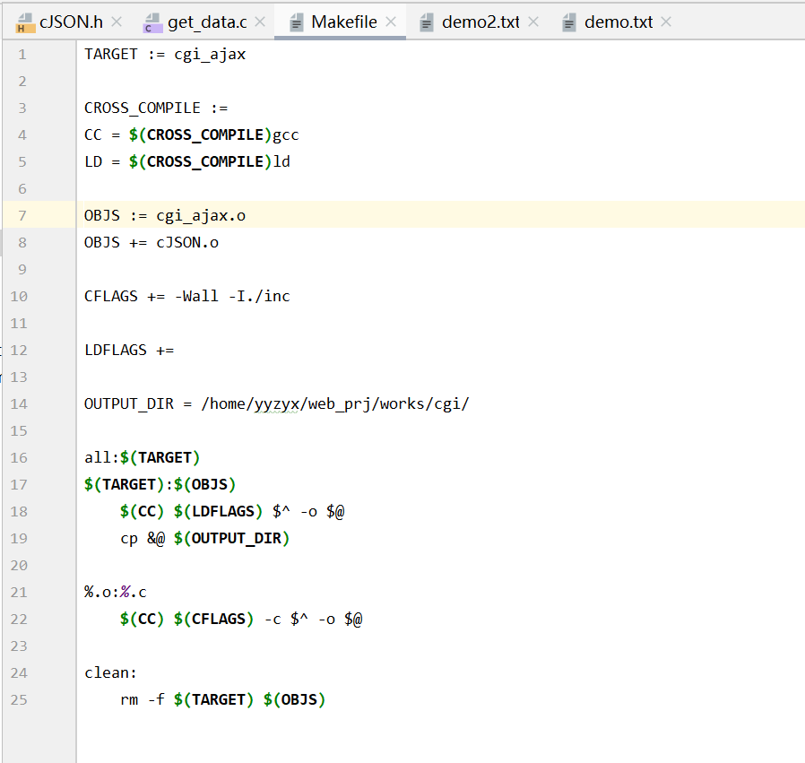

1. 基于 cJSON 下 json 格式数据产生案例的编写：

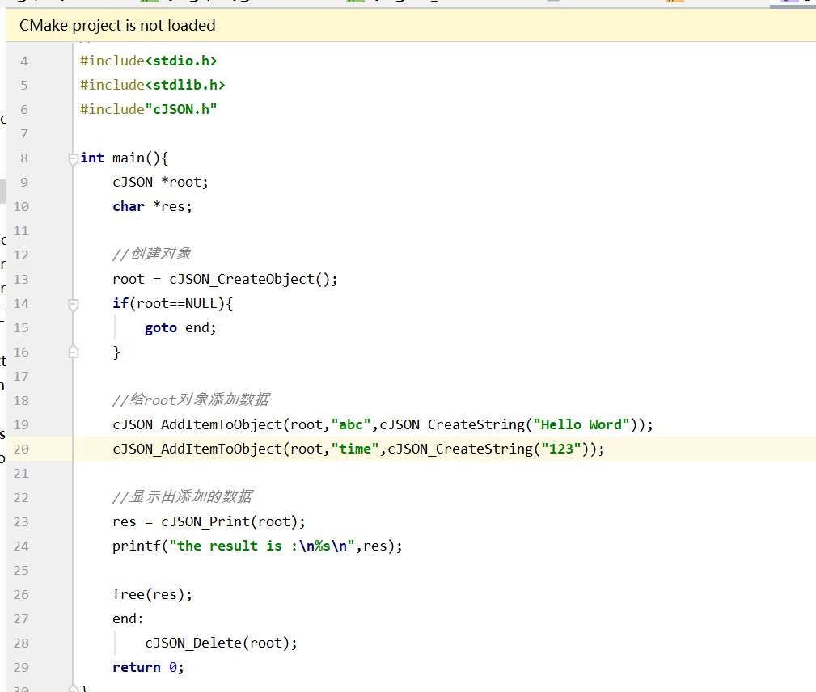

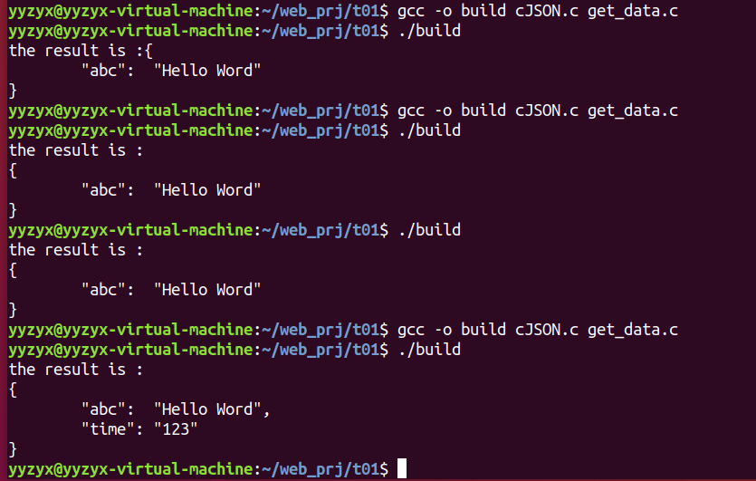

3、CGI 完成 json 格式的 ajax 请求案例：

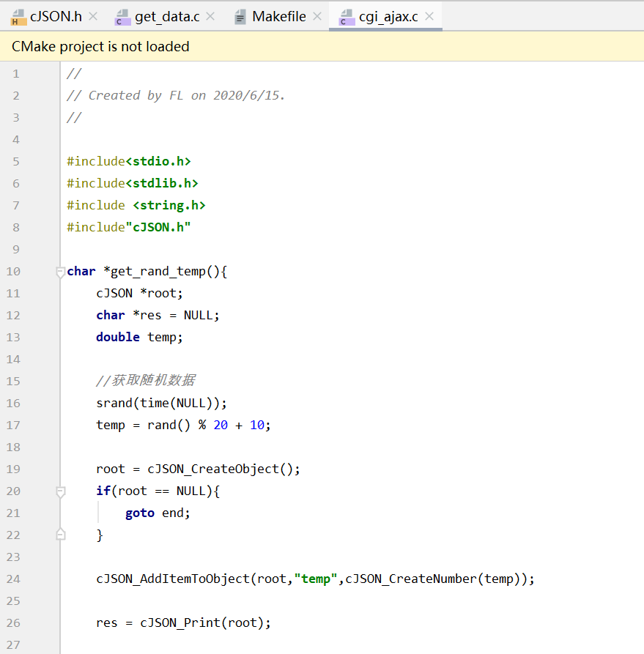

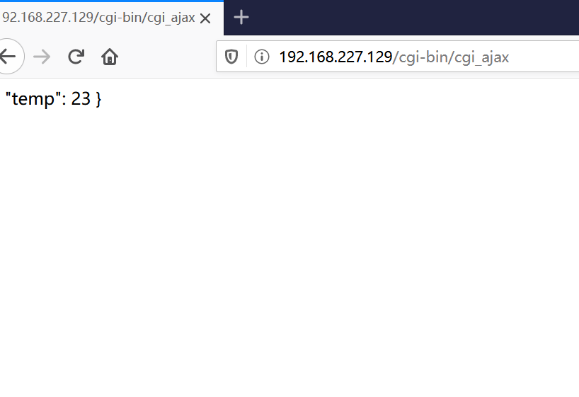

# 任务 2

## 传统 CGI 如何获取 web 传递的数据，form 表单传递方式原理是什么？

答：CGI通过获取get的数头携带数据来传递

而对于POST则是在后面，所以要开辟存储空间存储数据，然后获取

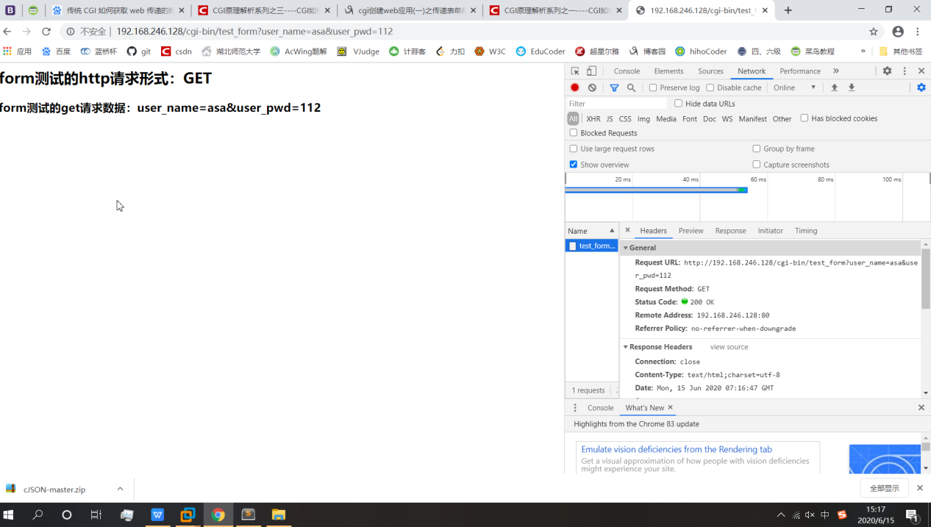

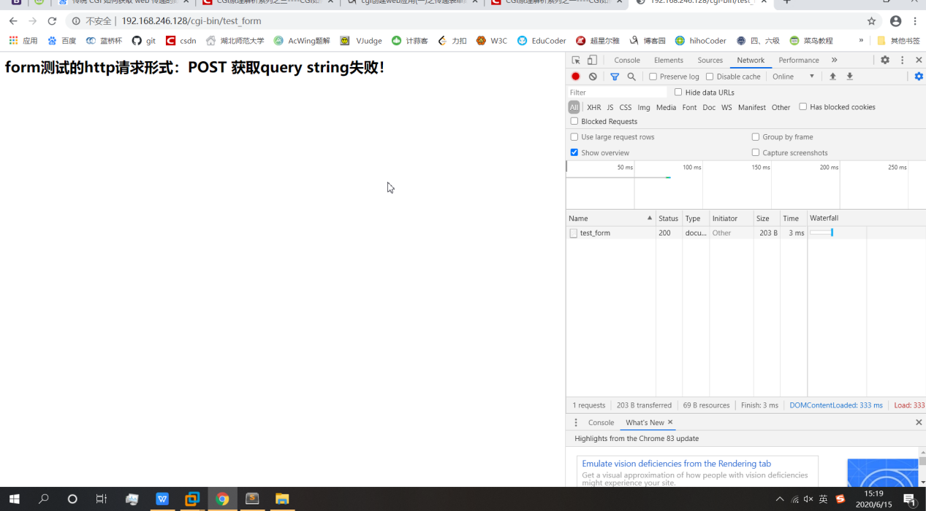

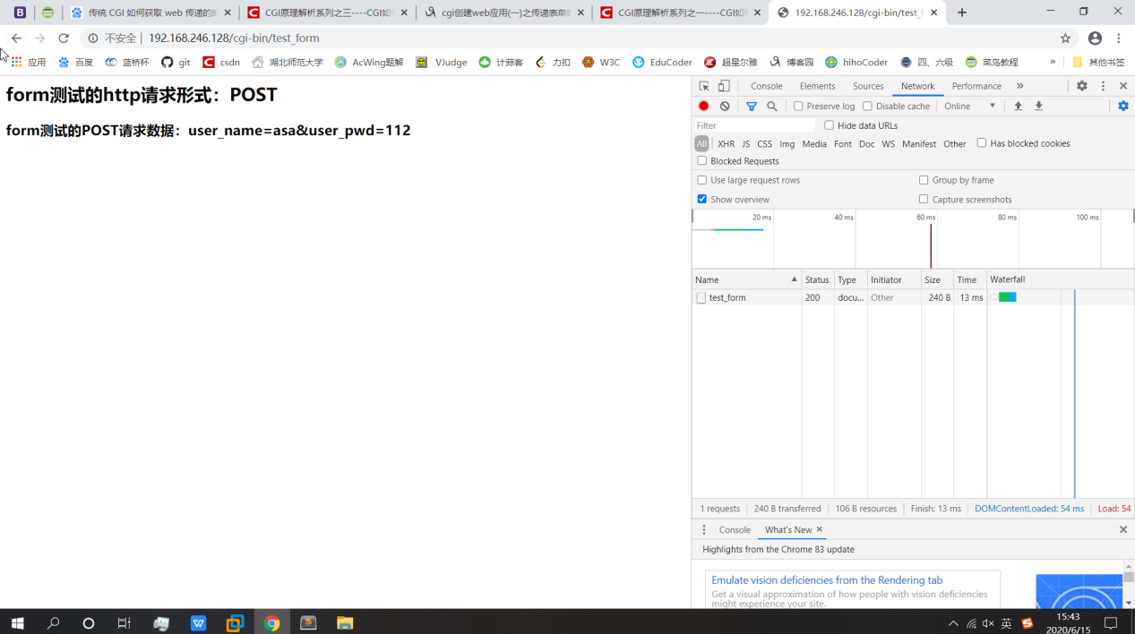

## 引入 CGIC 库后的 form 表单数据处理方法是什么？

答：cgiFormStringNoNewlines("user_name",user,16);

## 利用 CGIC 获取用户请求字段信息的方法？

答：method = getenv("REQUEST_METHOD");

调用该函数

